## Lección 1: Ubuntu Server (Raid1 utilizando el gestor LVM)

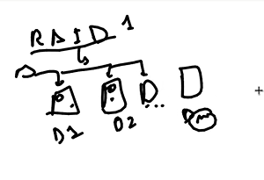Cosas a crear:

* 1 partición para el boot
* 3 volúmenes lógicos (home, raíz, swap)

Iniciamos el software:

1. Creamos un nuevo disco duro, necesario para el esquema Raid 1
2. Arrancamos la maquina
3. Elegimos lenguaje en español, no actualizamos, avanzamos, y elegimos custom storage layout.

Ahora nos encontramos en el menú inicial:

Hay que dejar espacio de arranque en ambos discos por si alguno fallase y hay que instalar el GRUB. 🡪 /boot 400MB

Luego crearemos una partición a ambos discos.

1. Primero a SDA le hacemos un add GPT Partition (400MB, unformatted).
2. Para SDB (Add GPT Partition: 400MB, unformatted) (Add another boot device).

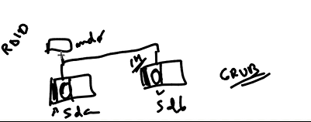

1. Creamos un software raid (md0, seleccionamos las 2 particiones de 400MB).

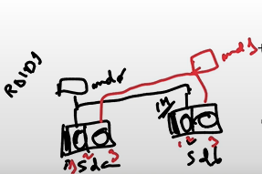

1. Creamos en SDA-SDB otro GPT partition (tam_max, unformatted).
2. Creamos un software raid (md1, seleccionamos las 2 particiones de tam_max).
3. Ahora a md0, seleccionamos formato (ext4, /boot).

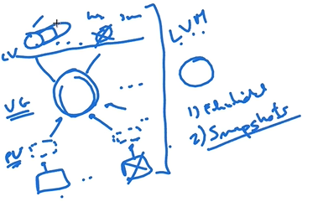

Ahora mismo ya hemos asignado md0 (creo que es un PV) a /boot.

1. Ahora creamos nuestro grupo de volumenes (vg-raid1, md1, creamos el volumen cifrado).

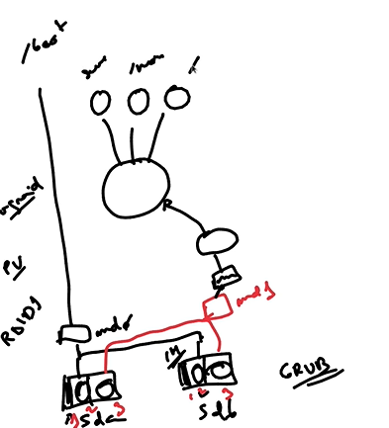

1. Pinchamos en VG, y le damos a crear logical volumen.
   1. Swap-1G-swap.
   2. Home-500MB-ext4-/home
   3. Root-Tam_max-ext4-/

*/boot no puede ir cifrado porque este no tiene el trozo de software para poder conseguir descifrarlo, en un modo avanzado si se podría cifrar.

1. Le damos a hecho, continuamos, rellenamos nuestros datos, avanzamos.

2. Cuando arrancamos, nos pide la contraseña, luego por ultimo ponemos el comando lsblk.

## Lección 2: CentOS (Creación de /var)

1. Le añadimos el disco, pero no le ponemos un nuevo disco duro.
2. Instalamos CentOS.
3. Ponemos contraseña para el root.
4. Una vez iniciado quitamos el disco del almacenamiento.

Una vez dentro de la maquina virtual:

1. Podemos poner el comando lsblk
   1. Vemos que automáticamente asigna 1G para /boot.
   2. Y en la otra partición vemos que tiene dos volúmenes lógicos CL:
      1. Cl-root: 6,2G
      2. Cl-swap: 820MB

Lo que queremos hacer en esta practica:

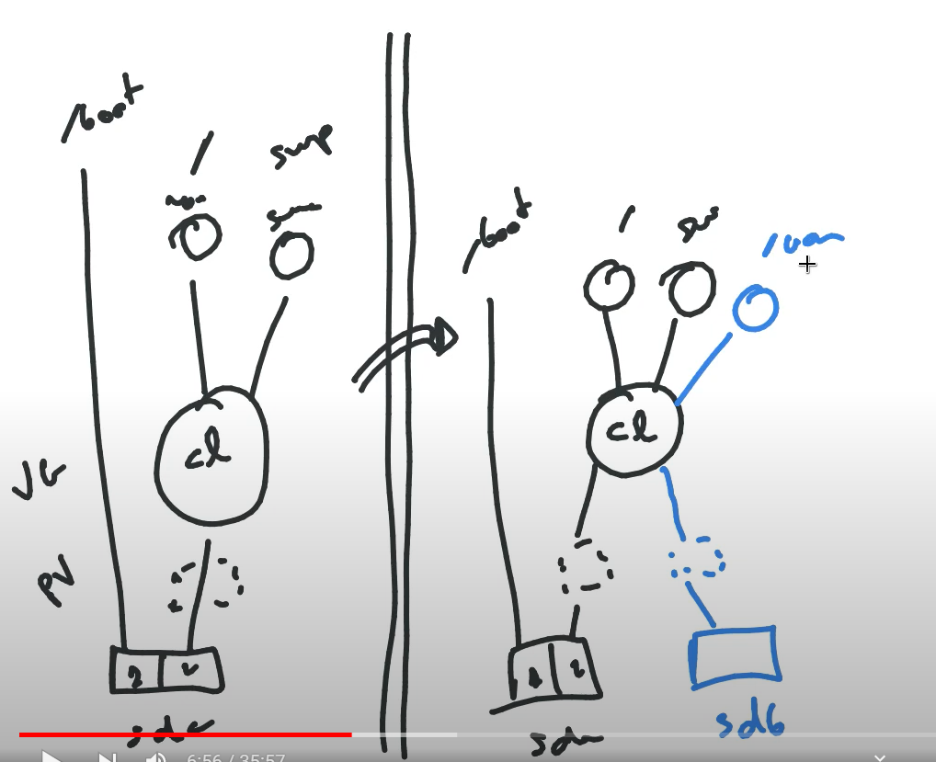

1. Añadimos un disco duro (comprobamos con un lsblk
2. Vamos a hacer una partición en sdb:
   1. Sudo fdisk /dev/sdb
   2. Luego ponemos p (para ver las particiones)
   3. N (nueva partición)
   4. P (partición primaria)
   5. 1 (numero de partición)
   6. W (escribimos la partición)
3. Ya tenemos la partición (comprobamos con lsblk).

Para ver información de physical volumes: pvdisplay

Vamos a crear un PV para la partición:

1. Sudo pvcreate /dev/sdb1
2. Comprobamos con pvs o pvdisplay

Debemos extender el volumen group para que coja el nuevo physical volumen:

1. Informacion con vgdisplay
2. Sudo vgextend cl /dev/sdb1
3. Comprobamos con vgs o vgdisplay

Ahora debemos crearnos el logical volumen:

1. Sudo lvcreate -n new_var -L 3G cl
2. Comprovamos con lvs o lvdisplay

Pasamos a cosas sobre S.O a través de copias de datos, etc:

1. Crear un FileSystem para el Logical Volume
   1. Sudo mkdir /new_var
   2. Sudo mkfs -t ext4 /dev/cl/new_var
2. Habilitar el logical volumen, es decir, montarlo
   1. Sudo mount ( /dev/cl/new_var o /dev/mapper/cl-new_var ) /new_var/
   2. Comprobamos con mount
3. Copia de datos (atómica)
   1. Sudo systemctl isolate rescue
   2. Systemctl status
   3. Cp -a /var/. /new_var/
4. Indicar al S.O donde montar /var
   1. Nano /etc/fstab
   2. /dev/mapper/cl-new_var /var ext4 defaults
   3. :wq
   4. Umount /new_Var
   5. Mount -a
   6. Lsblk
5. Liberamos espacio del /var antiguo
   1. Comentamos línea de /etc/fstab
   2. Umount /dev/cl/new_var
   3. Volvemos a descomentar en fstab
   4. Mv /var /var_old
   5. Mkdir /var
   6. Restorecon /var
   7. Mount -a y reboot

## Lección 3: creando Raid1 cifrado con “LUKS on LVM”

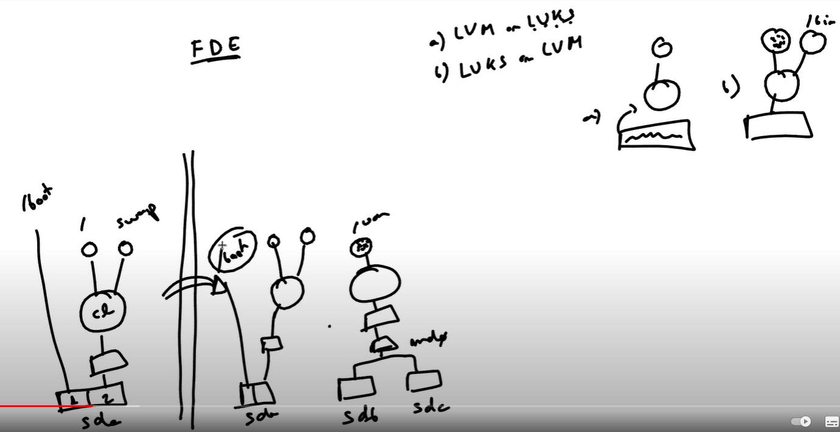

1. Debemos apagar la maquina y asignarle los dos discos nuevos sdb y sdc.
2. Iniciamos la maquina

Vamos a crear el Raid1:

1. Vamos a crear las particiones con el comando:
   1. sudo fdisk /dev/sdb y /dev/sdc
2. Sudo mdadm –create /dev/md0 –level=1 –raid-devices=2 /dev/sdb1 /dev/sdc1
3. Para comprobar ls /dev/
4. Creamos physical volumen:
   1. Sudo pvcreate /dev/md0
   2. Sudo pvs
5. Creamos el volumen group
   1. Sudo vgcreate vg_raid1 /dev/md0
   2. Sudo vgs
6. Creamos el logical volumen:
   1. Sudo lvcreate -n new_var -L 1.8G vg_raid1
   2. Sudo lvs

Vamos a cifrar el logical volumen creo:

1. Sudo cryptsetup luksFormat /dev/vg_raid1/new_var
   1. Escribimos YES
2. Abrimos el disco con:
   1. Sudo cryptsetup luksOpen /dev/vg_raid1/new_var vg_raid1-new_var_crypt
   2. Ponemos la password
   3. Para comprobar hacemos /dev/mapper/

Pasamos a crear el sistema de archivos:

1. Sudo mkfs -t xfs /dev/mapper/vg_raid1-bew_var_crypt
2. Sudo systemctl isolate rescue
3. Sudo systemctl status
4. Mkdir /new_var
5. Mount /dev/mapper/vg_raid1-new_var_crypt /new_var/
6. Cp -a /var/. /new_var/
7. Nano /etc/fstab/
   1. /dev/mapper/vg_raid1-new_var_crypt /var xfs defaults
8. Hay que decirle al S.O que cuando arranque utilice la encriptación:
   1. blkid buscamos la UUID de la crypto-LUKS
   2. blkid | grep crypto > /etc/crypttab
   3. quitamos prefijos y ponemos _crypt y ponemos none al final.
9. Liberamos espacio
   1. Mv /var /var_old
   2. mkdir /var
   3. restorecon /var
   4. reboot

## Enunciado extender /home:

1. Hacemos una particion al disco sdb

a. fdisk /dev/sdb

2. Hacemos un physical volume:

a. pvcreate /dev/sdb

3. Extendemos el volume group:

a. vgextend cl /dev/sdb1

4. Creamos el logical volume:

a. lvcreate -n new_home -L 3G cl

5. Pasamos a la orientacion del S.O

a. mkdir /new_home/

b. mkfs -t ext4 /dev/mapper/new_home/

c. mount /dev/mapper/cl-new_home /new_home/

d. mount (comprobacion)

6. Vamos a ponernos en mantenimiento para hacer la copia y cambiar los ficheros:

a. systemctl isolate rescue

b. Nos logeamos

c. cp -a /home/. /new_home

d. ls -laZ /new_home

7. Pasamos a escribir en el fichero fstab;

a. nano fstab

b. ponemos la linea /dev/mapper/cl-new-home ext4 defaults bla bla

c. umount /new_home/

d. mv /home /home_OLD

e. mkdir /home

f. restorecon /home

g. mount -a

h. reboot

## Enunciado Raid1 - tmp:

1. Creamos las particiones de los dos discos nuevos

a. fdisk /dev/sdb

b. fdisk /dev/sdc

2. Creamos un multidevice y creamos los pv, vg, lv:

a. mdadm --create /dev/md0 --level=1 --raid-devices=2 /dev/sdb1 /dev/sdc1

b. pvcreate /dev/md0

c. vgcreate vg_raid1 /dev/md0

d. lvcreate -n new_tmp -L 3G vg_raid1

3. Una vez creado el Raid1 pasamos al S.O:

a. mkfs -t ext4 /dev/mapper/new_home

b. mkdir /new_home

c. mount /dev/mapper/vg_raid1-new_home /new_home/

d. mount (comprobar)

4. Para poner el sistema en mantenimiento y copiar los ficheros y copia atomica

a. systemctl isolate rescue

b. log

c. cp -a /home/. /new_home/

d. nano fstab

e. ponemos la frase

f. mv /home /home_old

g. umount /new_home

h. mkdir /home

i. restorecon /home

j. mount -a

k. reboot